Тени для век. Тушь для ресниц. Подводка для глаз
Тени для век (рис. 9.5) — средство декоративной косметики, с давних пор применяющееся для макияжа глаз. При раскопках в Египте была обнаружена первая краска для век из сурьмы и сажи. Римлянки уже в середине I в. использовали сурьму в качестве теней для век.
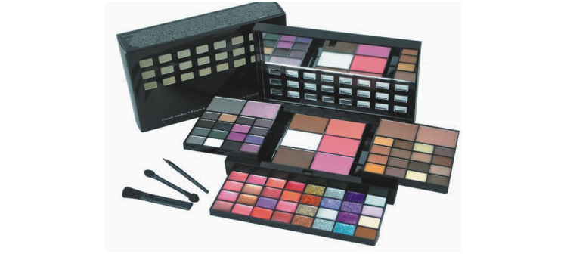Рис. 9.5.Цветная палитра теней для век
Тени для век являются универсальным средством и могут применяться не только в макияже глаз. В зависимости от текстуры их используют для боди-арта, грима или творческого макияжа. Тени, как правило, безопасны для нанесения и длительного ношения на коже. Они не ограничивают выделение кожного сала и доступ воздуха.
Тени корректируют форму глаз, подчеркивают их цвет, визуально увеличивают глаза и привлекают к ним внимание. Для нанесения теней служат аппликаторы и кисти. Кисти считаются наиболее подходящим инструментом, причем разные формы ворса применяют для различных элементов макияжа.
Срок хранения теней зависит от текстуры, однако часто женщины пренебрегают им, используя продукт до изменения его качественных характеристик. Считается, что срок хранения сухих теней выше, чем у жидких текстур, однако его во многом определяет процесс эксплуатации.
Основными компонентами современных сухих теней являются тальк, каолин, слюда, оксид цинка, минеральные масла, воск, вяжущие средства, консерванты, ланолин, цветные пигменты (красящие вещества).
В жирные тени входят цезерин и парафин, а в жидкие — спирт, глицерин и вода.
Тени в виде карандаша изготовляются по той же формуле, что и помада, но с большим содержанием отвердителей с высокой температурой плавления. Краткая характеристика теней для век, их достоинств и недостатков представлена в табл. 9.1.
Таблица 9.1. Характеристика теней для век
Тушь для ресниц — декоративная косметика, предназначенная для того, чтобы подчеркнуть, увеличить объем, форму и длину ресниц и изменить их естественный цвет.
Тушь производится в различных формах: жидкая, кремообразная и сухая. Самая популярная форма выпуска туши — туба с палочкой, на конце которой находится аппликатор-щеточка (рис. 9.6). Щеточка может быть прямой или изогнутой, в зависимости от предназначения туши — подкручивать, утолщать или удлинять ресницы. Тушь выпускается разных оттенков и цветов.
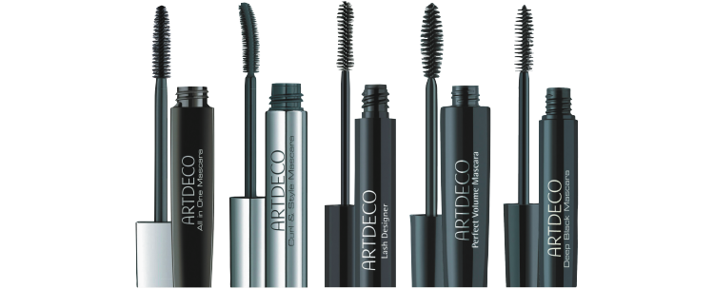Рис. 9.6.Тушь для ресниц
Тушь была создана в 1913 г. химиком Т. Л. Уильямсом для его сестры Мэйбл и представляла собой смесь угольной пыли с вазелином.
Ингредиенты современной туши — это вода, воск, формирующие частицы, отдушка и консерванты. Некоторые туши содержат вискозные или нейлоновые волокна для удлинения ресниц.
В состав качественной туши входят полезные компоненты, способные влиять на состояние век и ресниц:
- SPF-фильтры защищают ресницы от вредного воздействия ультрафиолета;
- ланолин увлажняет ресницы и предотвращает пересыхание туши;
- протеины влияют на рост ресниц, укрепляя и защищая их;
- кератин обволакивает ресницы тонкой защитной пленкой;
- витамины А, В, Е питают ресницы и стимулируют их рост;
- пантенол успокаивает чувствительные веки и повышает упругость ресниц.
В зависимости от назначения тушь бывает: подкручивающая, удлиняющая, объемная, универсальная, водостойкая, неводостойкая, гипоаллергенная, цветная.
Подкручивающая тушь выпускается с изогнутой кисточкой и позволяет сделать «завитые» ресницы.
Удлиняющая тушь подойдет обладательницам коротких, но пушистых ресниц, которым не хватает длины. Такая тушь содержит микроскопические волокна нейлона или вискозы, которые приклеиваются к ресницам и делают их длиннее.
Объемная тушь станет идеальным решением для длинных и редких ресниц, а также в момент смены ресниц, когда несколько старых ресничек выпали, новые еще не успели вырасти, а на веках появились проплешины. В составе туши для объема содержатся шелковые волокна и микроскопические гранулы воска, которые обволакивают ресницы, значительно утолщая их.
В настоящее время особенной популярностью пользуется универсальная тушь для ресниц, совмещающая функции подкручивания, удлинения и придания дополнительного объема.
Основу водостойкой туши составляют летучие растворители, различные виды воска животного (пчелиный воск и др.), растительного (карнаубский воск, воск из рисовых отрубей и др.) и минерального (парафин и др.) происхождения, красители (оксид железа, ультрамарин и т. д.) и полимеры. Такая тушь не содержит водочувствительных ингредиентов, поэтому имеет хорошую стойкость к слезам, поту или дождю. Водостойкую тушь удаляют специальным средством для снятия макияжа, так как ее практически невозможно смыть водой. По своим свойствам эта тушь похожа на краски на масляной основе или растворители.
Основа неводостойкой туши состоит из воды, мягких ПАВ, различных видов воска животного, растительного и минерального происхождения, красителей, утолщенных полимеров (арабская смола, модифицированная целлюлоза) и консервантов. Эта тушь стойка к действию слез, но легко удаляется с помощью мыла и воды. Неводостойкая тушь по своим свойствам похожа на краски на водной основе.
Гипоаллергенная тушь создана специально для чувствительных век, которые могут опухать от контакта с косметикой. В составе такой туши содержится малое количество консервантов и отдушек. Правда, из-за ограниченного состава гипоаллергенные туши часто не дают желаемого объема ресниц.
Цветная тушь — тушь разных оттенков: коричневая, зеленая, синяя, фиолетовая. Бывает как объемной, так и удлинняющей. Великолепный эффект возникает при использовании контрастных цветов: к зеленым глазам прекрасно подходит бордовая тушь, к карим — зеленая и ярко-бирюзовая, к голубым — коричневая или серая.
В последние годы кисточка для туши стала играть заметную роль в активной конкуренции инновационных косметических брендов. Популярные виды кисточек для туши: круглая кисточка, кисточка в виде сердца, в виде песочных часов, в виде расчески, кисточка-аппликатор, изогнутая кисточка, кисточка без щетины, максимальная кисточка и др. Например, классическая широкая и пушистая щеточка хорошо прокрашивает каждую ресничку и придает объем. Пластиковая щеточка, похожая на расческу, идеально разделяет и удлиняет ресницы. Щеточка со спиральной щетиной разработана для жестких ресниц — она подкручивает и прочесывает их. А новомодные силиконовые щеточки идеально разделяют ресницы, но не способны придать им значительный объем.
Подводка для глаз — косметическое средство, которое используется в макияже для того, чтобы подчеркнуть выразительность глаз и визуально изменить их форму: вытянуть, сделать глубже, зрительно увеличить.
Основные два вида подводок: контурный карандаш и жидкая подводка.
Косметические контурные карандаши. Это косметическое средство представлено в широчайшем ассортименте: существуют карандаши всех цветов радуги, матовые и перламутровые, а также карандаши разной твердости. Для прорисовки мягкой, насыщенной линии, особенно если речь идет о подкрашивании внутренней стороны века, необходим мягкий карандаш. Твердый карандаш дает более четкую линию, дольше держится на веках. Пользоваться таким карандашом нужно аккуратно, чтобы не повредить острым кончиком или растяжением нежную кожу век.
Жидкие подводки. Подводки обычно дают более насыщенные цвета, чем карандаши, и, как правило, они более стойки. По крайней мере, водостойкая жидкая подводка более приятна, чем водостойкий карандаш, который ложится на веко подобно тоненькой полоске пластилина.
Цветовая гамма жидких подводок лишь немного уступает цветному изобилию контурных карандашей. В разноцветных жидких подводках легче реализуются идеи смешанного цвета (например, голубая подводка с зеленым блеском или коричневая с золотистым). Конечно, есть и карандаши-хамелеоны, но это редкость.
Важнейшая деталь жидкой подводки — ее аппликатор. Он может иметь вид тонкой кисти длиной до 1 см или походить на фломастер. Фломастерообразный аппликатор удобнее, особенно для тех, кто только начал осваивать жидкую подводку: таким аппликатором легче провести ровную линию, можно регулировать толщину линии и от него никогда не появится непослушных зацепившихся волос-ков. Кистью чаще пользуются профессионалы.
Подводки для глаз могут быть гелевыми, кремообразными (фасуются в баночки, как для крема для век, и наносятся кистью) или в виде фломастера (принцип действия — капиллярный). В качестве подводки можно использовать тени.
Гелевая подводка держится на глазах гораздо дольше карандаша или маркера, даже без предварительного нанесения специальной базы на веко. Она очень быстро сохнет и не размазывается в течение дня. Такая подводка очень пигментированная, и именно эта яркость акцентирует внимание на глазах и придает им глубину. Гелевая подводка приобретает все бо́льшую популярность.
Цветовая гамма кремообразной подводки уступает гамме жидкой подводки и карандашей. Однако, чтобы использовать такую подводку для себя, нужно долго тренироваться, поэтому ее применяют в основном визажисты.
Подводка-фломастер — это скорее изыск, чем широко используемый продукт. Представлена у немногих производителей, хотя удобна в нанесении, быстро высыхает в тюбике. Текстура ее достаточно жидкая, благодаря чему обеспечивается капиллярный эффект. Главное удобство заключается в том, что не нужно дозировать количество подводки на кисточке самостоятельно, и это весьма экономит время.

